DOCUMENTACIÓN TÉCNICA

Wikipedia — Aplicación Web

Sistema de publicaciones colaborativas con
autenticación, historial y discusiones

Versión 1.0 | Mayo 2026

Plataforma: wikipedia.infinityfree.me

Tecnologías: PHP · MySQL · HTML · CSS · JavaScript

1. Introducción
Esta documentación describe el funcionamiento técnico y visual de la aplicación web tipo Wikipedia desarrollada con PHP, MySQL y HTML/CSS/JavaScript. La plataforma permite a los usuarios registrarse, crear artículos, buscar publicaciones, comentar, responder en discusiones y llevar un historial de páginas visitadas.

La aplicación está alojada en InfinityFree y está compuesta por un conjunto de páginas HTML que se comunican con un backend PHP mediante peticiones AJAX, todo conectado a una base de datos MySQL.

2. Arquitectura del Sistema

2.1 Estructura General
El sistema sigue una arquitectura cliente-servidor de tres capas:

- Capa de presentación: Páginas HTML con CSS y JavaScript que renderizan la interfaz.
- Capa de lógica de negocio: Scripts PHP que procesan peticiones, validan datos y gestionan sesiones.
- Capa de datos: Base de datos MySQL con 5 tablas relacionadas.

2.2 Esquema de la Base de Datos
La base de datos se llama Wikipedia y contiene las siguientes tablas:

Tabla | Campos principales | Descripción
users | id_user, nombre_comp, username, correo, contra | Almacena los usuarios registrados. La contraseña se guarda hasheada con password_hash().
Publi | id_publi, id_user, title, datos, image, fecha | Artículos/publicaciones creadas por los usuarios. Incluye imagen opcional.
Historial | id_hist, id_user, id_publi, fecha | Registra qué artículos ha visitado cada usuario y cuándo.
Discusiones | id_disc, id_user, id_publi, comentario, fecha | Comentarios asociados a una publicación específica.
Respuestas | id_resp, id_disc, id_user, respuesta, fecha | Respuestas a comentarios individuales dentro de una discusión.

2.3 Archivos del Proyecto
El proyecto se despliega en la carpeta htdocs con la siguiente distribución de archivos:

Archivo | Tipo | Función
conexion.php | PHP | Establece la conexión con la base de datos MySQL.
login.php | PHP | Autentica al usuario y crea la sesión.
logout.php | PHP | Destruye la sesión activa.
registro.php | PHP | Registra un nuevo usuario con validaciones.
sesion_actual.php | PHP | Devuelve los datos del usuario en sesión.
publi.php | PHP | Crea una nueva publicación con imagen opcional.
editar_publi.php | PHP | Edita una publicación previa verificación de contraseña.
buscar.php | PHP | Busca artículos por título (exacto o LIKE).
comentar.php | PHP | Agrega un comentario a una publicación.
responder.php | PHP | Agrega una respuesta a un comentario.
ver_discusiones.php | PHP | Lista comentarios y sus respuestas para una publicación.
guardar_historial.php | PHP | Inserta o actualiza una entrada en el historial.
ver_historial.php | PHP | Devuelve el historial de artículos del usuario.
obtener_publicaciones.php | PHP | Lista todos los títulos y IDs de publicaciones.
perfil_usuario.php | PHP | Devuelve username, nombre y correo del usuario.
inicio.css | CSS | Estilos globales de la interfaz.
Inicio.html / InicioS.html | HTML | Página principal (sin sesión y con sesión iniciada).
Publi.html | HTML | Formulario para crear publicaciones.
Discusion.html | HTML | Formulario para crear discusiones/comentarios.
Historial.html | HTML | Vista del historial de páginas visitadas.
Perfil.html | HTML | Perfil del usuario con estadísticas.
Tablas.sql | SQL | Script DDL para crear la base de datos y las tablas.

3. Módulos Funcionales

3.1 Página de Inicio — Inicio.html

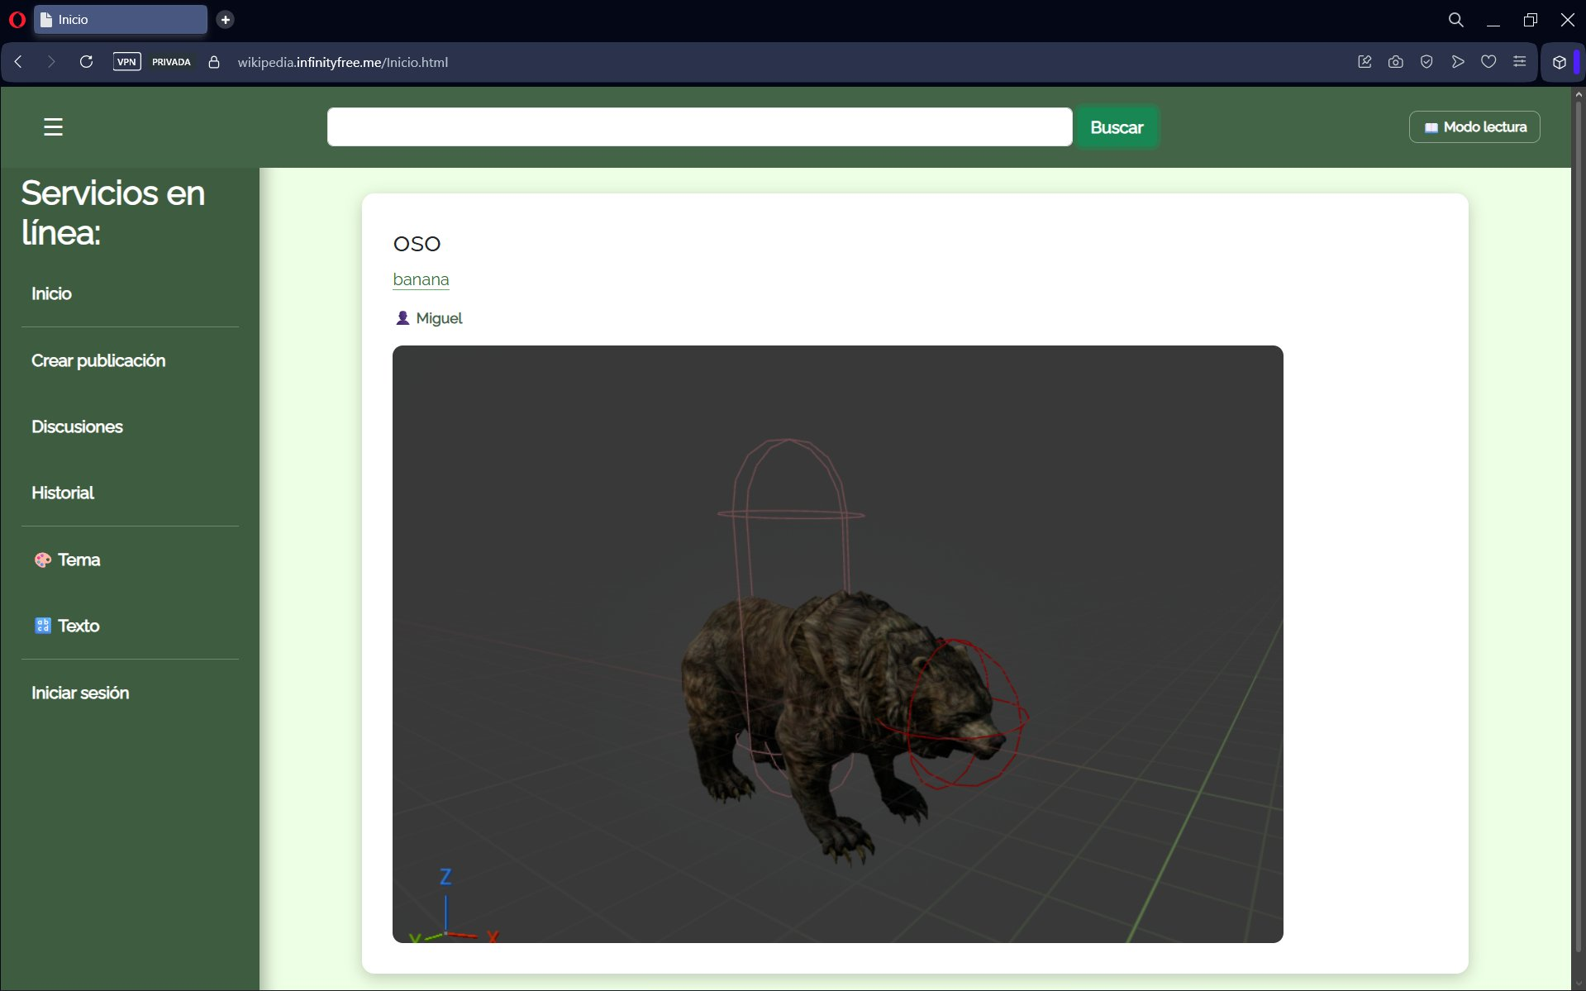

La página de inicio es la pantalla principal de la aplicación. Muestra la publicación más reciente o el resultado de una búsqueda, junto con la barra de navegación lateral y el buscador superior.

Elementos de la interfaz:
- Barra lateral izquierda: Menú de navegación con enlaces a Inicio, Crear publicación, Discusiones, Historial, y opciones de Tema y Texto. Cuando el usuario no tiene sesión iniciada, muestra el enlace 'Iniciar sesión'; si tiene sesión, muestra 'Cerrar sesión' y 'Perfil'.
- Buscador superior: Campo de texto con botón 'Buscar' que realiza una petición GET a buscar.php con el parámetro titulo. Incluye autocompletado dinámico con todos los títulos disponibles.
- Tarjeta de publicación: Muestra el título, el nombre de usuario del autor (con ícono de perfil), el contenido del artículo y la imagen asociada si la tiene.
- Modo lectura: Botón en la esquina superior derecha que activa un modo de visualización limpio.

Funcionamiento técnico:
Al cargar la página, se llama a buscar.php sin parámetros para obtener la publicación más reciente. Al realizar una búsqueda, envía ?titulo=<texto> y, opcionalmente, ?exacto=1 para coincidencia exacta. También consulta sesion_actual.php para adaptar el menú según el estado de sesión del usuario.

3.2 Crear Publicación — Publi.html

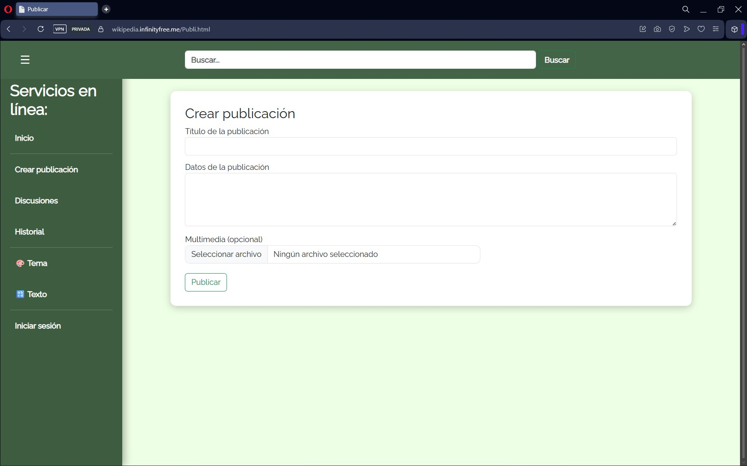

Esta página permite a los usuarios autenticados crear nuevas publicaciones (artículos). Es accesible desde el menú lateral.

Elementos de la interfaz:
- Campo 'Título de la publicación': Texto corto que identifica el artículo (máximo 50 caracteres según la base de datos).
- Campo 'Datos de la publicación': Área de texto grande para el contenido del artículo.
- Campo 'Multimedia (opcional)': Selector de archivo para subir una imagen. Se aceptan los formatos jpg, jpeg, png, gif y webp.
- Botón 'Publicar': Envía el formulario a publi.php mediante una petición POST con multipart/form-data.

Funcionamiento técnico (publi.php):
El script verifica que el usuario tenga sesión activa. Si se sube una imagen, la valida por extensión y la guarda en la carpeta uploads/ con un nombre generado mediante uniqid(). Inserta el registro en la tabla Publi con el id del usuario en sesión. Devuelve una respuesta JSON con ok: true o false.

3.3 Discusiones — Discusion.html

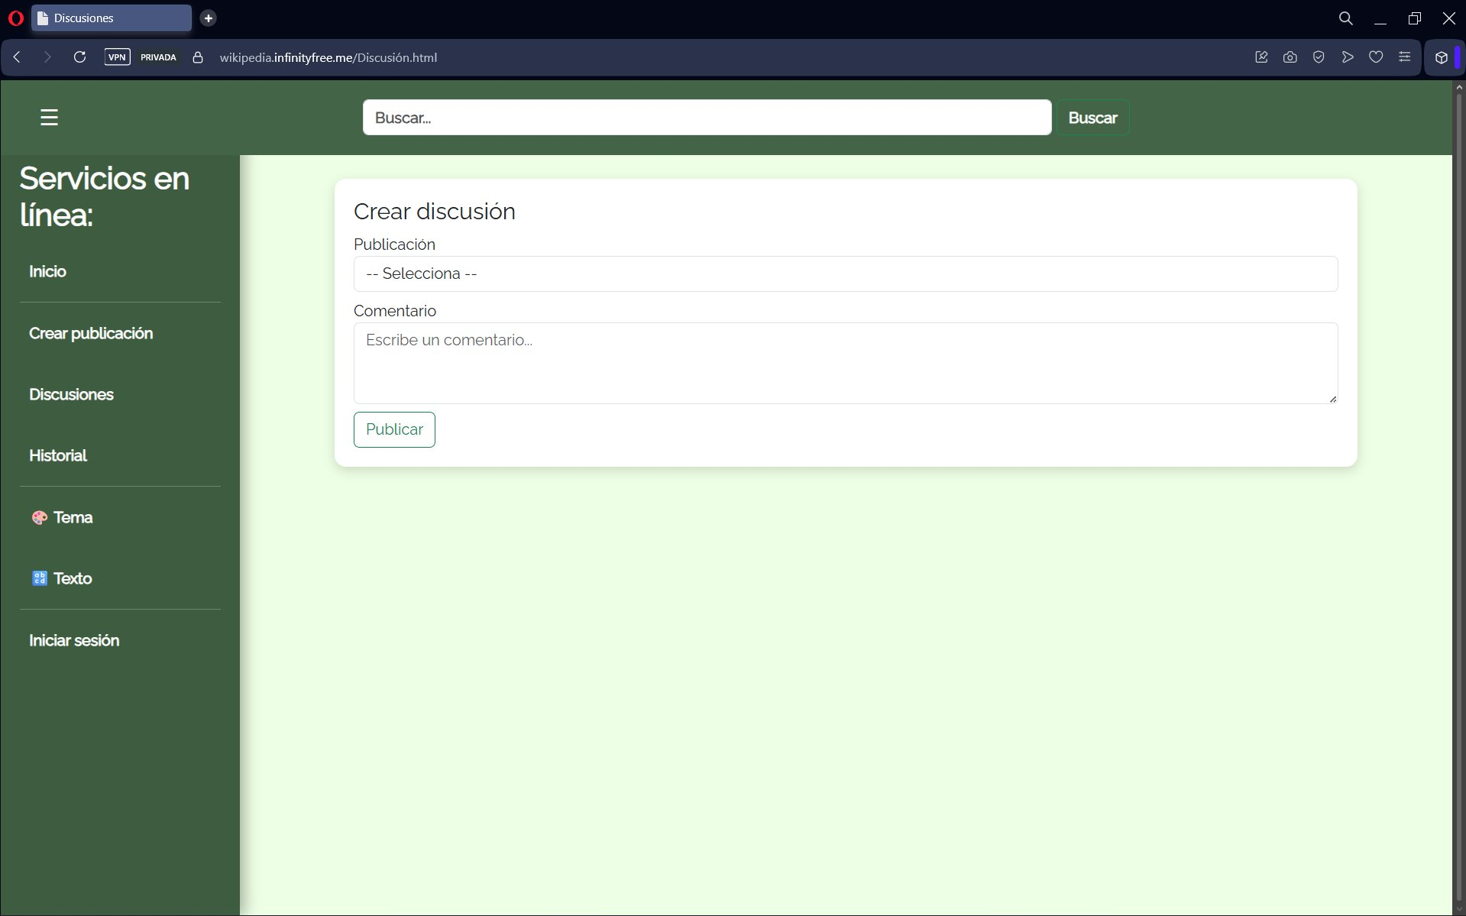

La página de discusiones permite a los usuarios comentar sobre cualquier publicación existente, así como ver y responder a los comentarios de otros usuarios.

Elementos de la interfaz:
- Selector 'Publicación': Menú desplegable cargado dinámicamente desde obtener_publicaciones.php, que lista todos los artículos disponibles.
- Campo 'Comentario': Área de texto para escribir el comentario.
- Botón 'Publicar': Envía el comentario a comentar.php.
- Sección de comentarios existentes: Se carga mediante ver_discusiones.php al seleccionar una publicación, mostrando cada comentario con su autor, fecha y sus respuestas anidadas.

Funcionamiento técnico:
comentar.php verifica la sesión, recibe el id_publi y el texto del comentario, e inserta en la tabla Discusiones. responder.php recibe el id_disc y el texto de la respuesta e inserta en la tabla Respuestas. ver_discusiones.php hace un JOIN entre Discusiones y users, y por cada comentario hace una subconsulta a Respuestas para incluir las respuestas anidadas en la respuesta JSON.

3.4 Historial — Historial.html

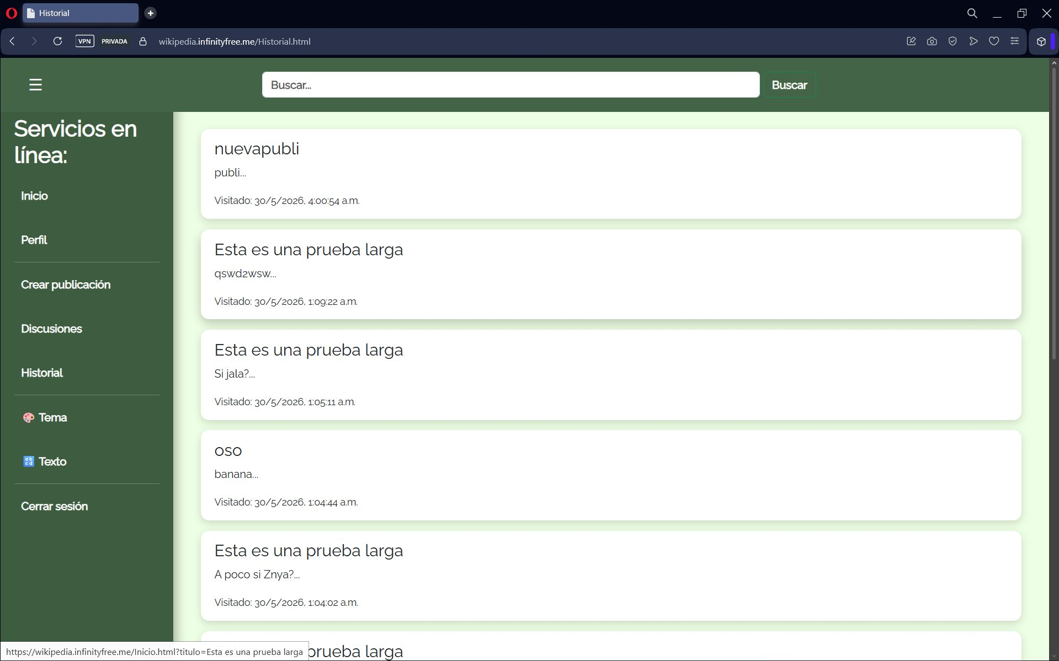

La página de historial muestra al usuario autenticado los artículos que ha visitado, ordenados del más reciente al más antiguo, con la fecha y hora de la última visita.

Elementos de la interfaz:
- Lista de tarjetas: Cada tarjeta muestra el título del artículo, un extracto del contenido (truncado con puntos suspensivos) y la fecha y hora exacta de la visita.
- Enlace: Al hacer clic en una tarjeta, redirige a Inicio.html con el título como parámetro de búsqueda, abriendo directamente el artículo.

Funcionamiento técnico:
Cada vez que el usuario visualiza un artículo en Inicio.html, se llama a guardar_historial.php con el id_publi. Este script verifica si ya existe una entrada en la tabla Historial para ese usuario y publicación: si existe, actualiza la fecha a NOW() para que aparezca al inicio; si no existe, inserta un nuevo registro. La página Historial.html consulta ver_historial.php, que hace un JOIN entre Historial y Publi para obtener los datos completos, ordenados por fecha descendente.

3.5 Perfil de Usuario — Perfil.html

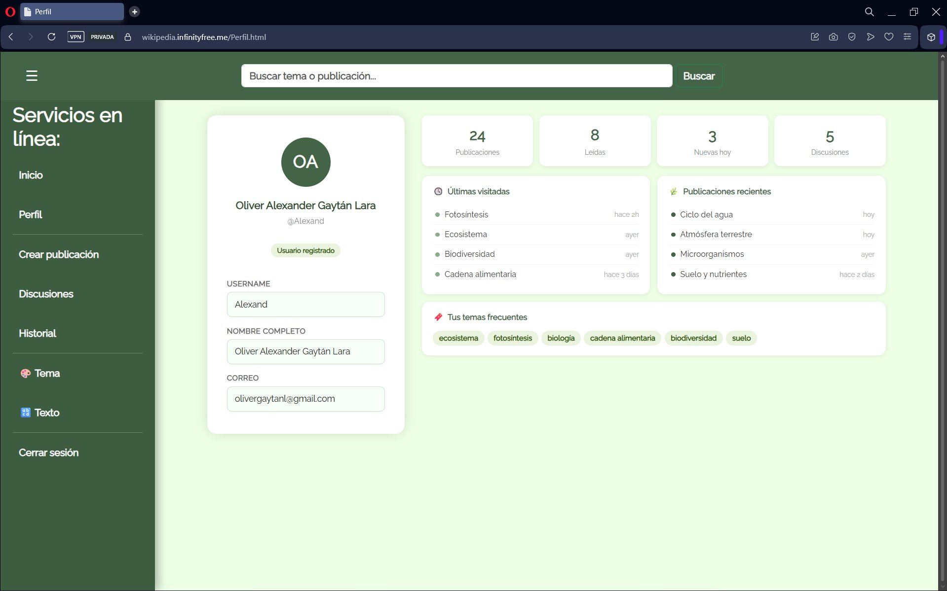

La página de perfil muestra la información del usuario autenticado junto con estadísticas de actividad en la plataforma.

Elementos de la interfaz:
- Avatar: Círculo con las iniciales del usuario generadas a partir de su nombre.
- Datos del usuario: Nombre completo, username (@), correo y etiqueta 'Usuario registrado'.
- Contadores: Número total de publicaciones creadas, páginas leídas (historial), nuevas hoy y discusiones en las que ha participado.
- Últimas visitadas: Lista de los artículos visitados recientemente con indicación de tiempo relativo (hace 2h, ayer, etc.).
- Publicaciones recientes: Artículos creados por el usuario con fecha relativa.
- Temas frecuentes: Etiquetas generadas automáticamente a partir de los títulos de los artículos más visitados.

Funcionamiento técnico:
La página consulta perfil_usuario.php para obtener los datos básicos del usuario, y combina información del historial y las publicaciones del usuario para calcular las estadísticas y generar los temas frecuentes a partir de las palabras clave de los títulos visitados.

4. Sistema de Autenticación

4.1 Registro de Usuario
El archivo registro.php gestiona el alta de nuevos usuarios. Realiza las siguientes validaciones antes de insertar el registro:

- Todos los campos son obligatorios (nombre completo, username, correo y contraseña).
- El correo debe tener formato válido (FILTER_VALIDATE_EMAIL).
- La contraseña debe tener al menos 6 caracteres.
- El username y el correo deben ser únicos en la base de datos.

La contraseña se encripta con password_hash($password, PASSWORD_DEFAULT) antes de almacenarse, nunca en texto plano.

4.2 Inicio y Cierre de Sesión
login.php autentica al usuario buscando por correo, verifica la contraseña con password_verify() y, si es correcta, guarda id_user, username y nombre en variables de sesión PHP ($_SESSION). logout.php destruye completamente la sesión con session_unset() y session_destroy(). sesion_actual.php permite al frontend verificar si hay sesión activa y obtener los datos del usuario sin recargar la página.

4.3 Protección de Endpoints
Los scripts que requieren usuario autenticado (publi.php, comentar.php, responder.php, editar_publi.php, guardar_historial.php, ver_historial.php, perfil_usuario.php) comprueban al inicio si $_SESSION['id_user'] está definido. Si no, devuelven inmediatamente un JSON con ok: false y un mensaje de error, sin ejecutar ninguna operación en la base de datos.

Adicionalmente, editar_publi.php solicita la contraseña del usuario para confirmar la edición, y verifica también que la publicación a editar le pertenezca al usuario en sesión antes de actualizarla.

5. Consideraciones Técnicas

5.1 Seguridad
Medida | Implementación
Hash de contraseñas | Se usa password_hash() con PASSWORD_DEFAULT (bcrypt). La verificación se hace con password_verify().
Prepared Statements | Todas las consultas SQL usan $conn->prepare() con bind_param() para prevenir inyección SQL.
Validación de archivos | La subida de imágenes valida la extensión contra una lista blanca de tipos permitidos.
Autenticación en backend | La sesión se verifica en cada endpoint PHP que realiza operaciones sensibles, sin depender del frontend.
Charset UTF-8 | La conexión establece set_charset('utf8mb4') para manejo correcto de caracteres especiales.

5.2 Flujo de Datos AJAX
Todas las páginas HTML se comunican con el backend exclusivamente mediante fetch() o XMLHttpRequest. Los endpoints PHP responden siempre con Content-Type: application/json y un objeto con la clave ok (booleano) y mensaje o datos adicionales según el caso. Esto permite que la interfaz actualice su estado sin recargar la página completa.

6. Flujos Principales de Usuario

Flujo | Pasos | Archivos involucrados
Ver un artículo | 1. Usuario abre Inicio.html. 2. Se llama a buscar.php sin parámetros. 3. Se muestra la publicación más reciente. 4. Se guarda en historial via guardar_historial.php. | Inicio.html, buscar.php, guardar_historial.php
Buscar un artículo | 1. Usuario escribe en el buscador. 2. Autocompletado sugiere títulos. 3. Al confirmar, se llama a buscar.php?titulo=X. 4. Se muestra el resultado. | Inicio.html, buscar.php
Crear publicación | 1. Usuario (autenticado) accede a Publi.html. 2. Llena el formulario. 3. Envía a publi.php. 4. Se inserta en la BD y se confirma. | Publi.html, publi.php, conexion.php
Comentar en discusión | 1. Usuario accede a Discusion.html. 2. Selecciona publicación. 3. Escribe comentario. 4. Se envía a comentar.php. 5. El comentario aparece en la lista. | Discusion.html, comentar.php, ver_discusiones.php
Ver historial | 1. Usuario (autenticado) accede a Historial.html. 2. Se llama a ver_historial.php. 3. Se listan los artículos visitados con fecha. | Historial.html, ver_historial.php
Ver perfil | 1. Usuario accede a Perfil.html. 2. Se consulta perfil_usuario.php y datos del historial. 3. Se muestran estadísticas e información personal. | Perfil.html, perfil_usuario.php

7. Información de Despliegue

Parámetro | Valor
URL de producción | https://wikipedia.infinityfree.me
Servidor | InfinityFree (hosting compartido)
Base de datos | MySQL — sql200.infinityfree.com
Nombre de la BD | if0_42050948_wikipedia
Directorio raíz | htdocs/
Carpeta de uploads | htdocs/uploads/

